**ubuntu安装系统**

制作Ubuntu启动盘插在主机上开机，选择install ubuntu

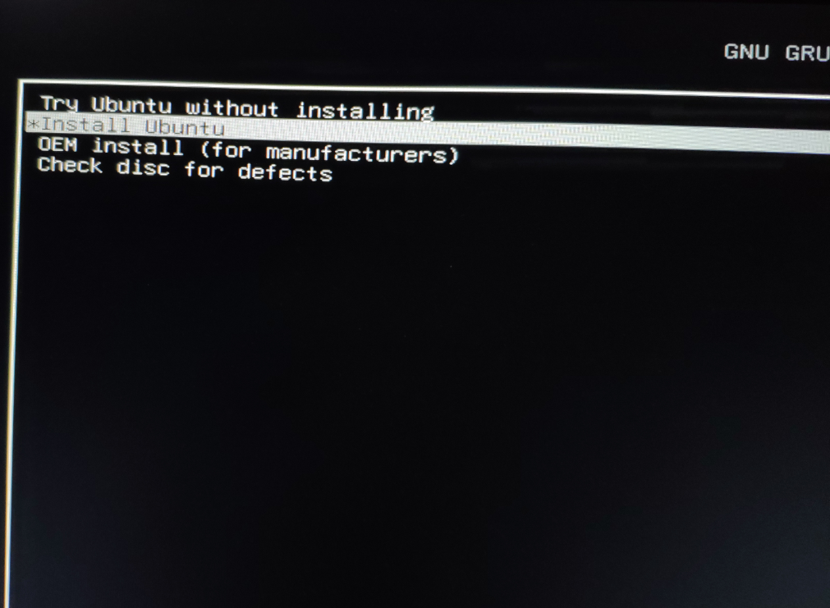

选择简体中文然后点继续

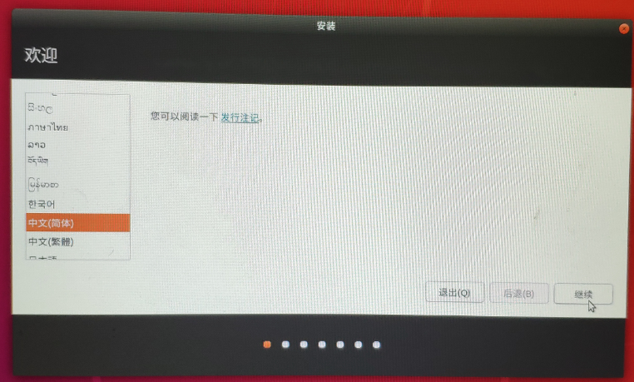

选择汉语，点击继续

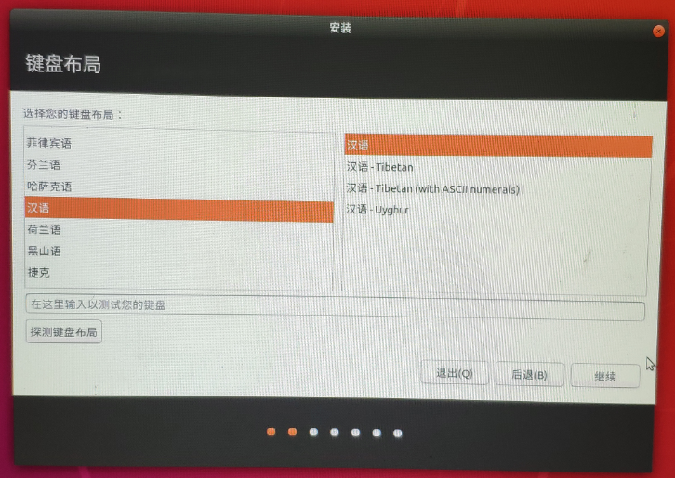

选择正常安装，点击继续。

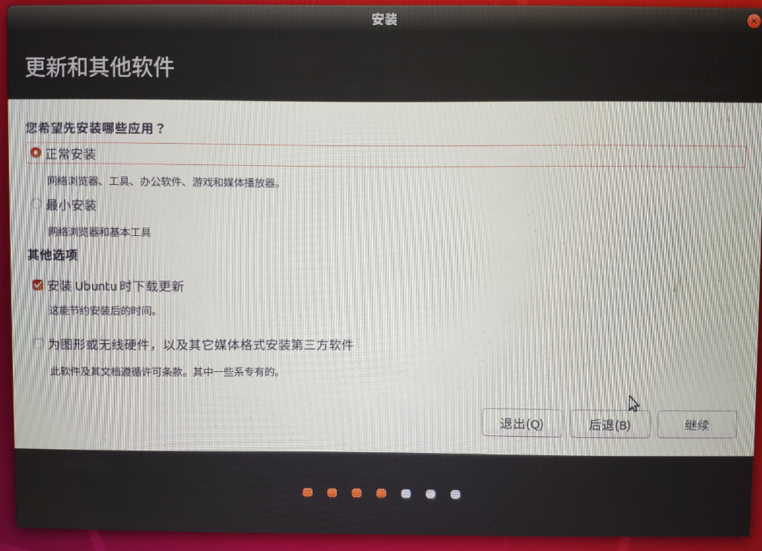

选择其它选项，点击继续

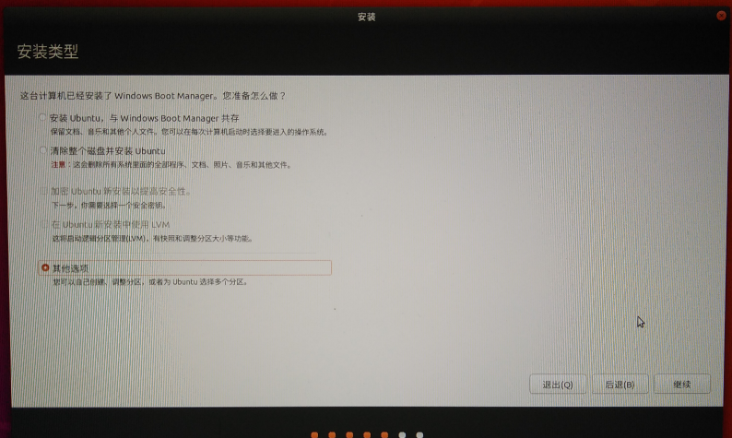

选择需要安装linux的磁盘，点击 + 号

一共要分4个分区

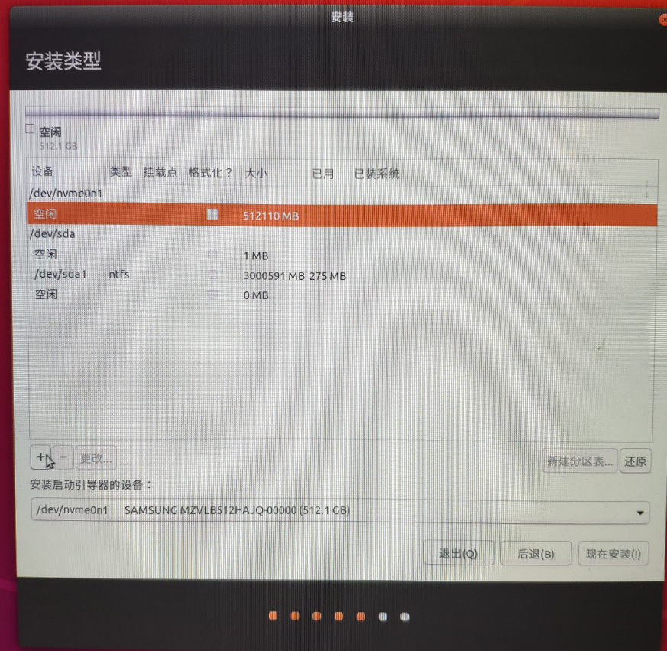

首先创建EFI系统分区，300MB就够

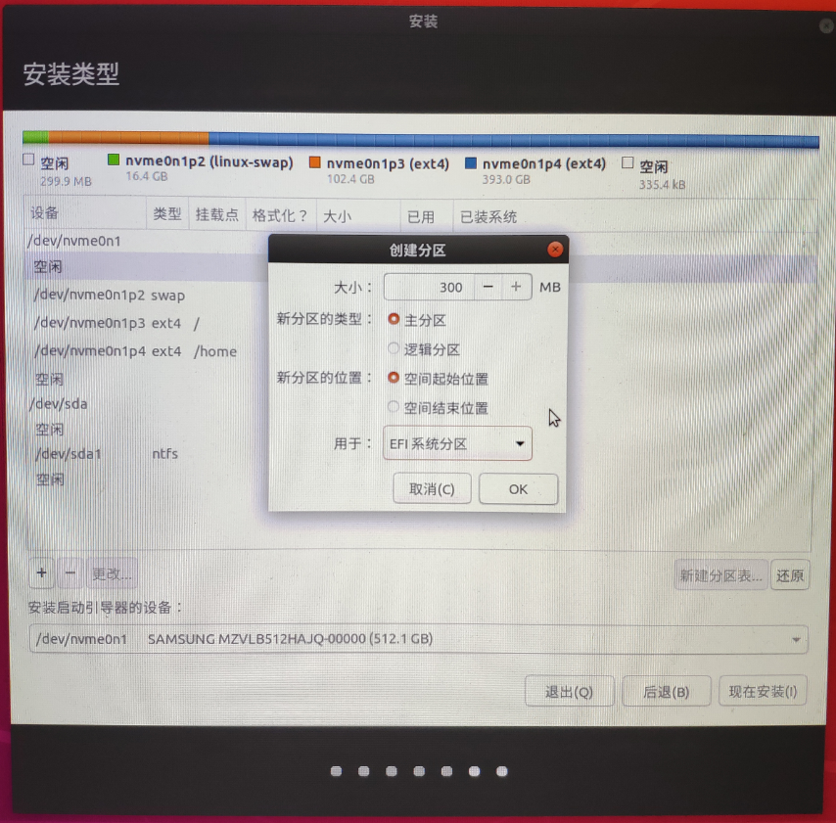

然后创建交换空间，16GB，也就是16384MB

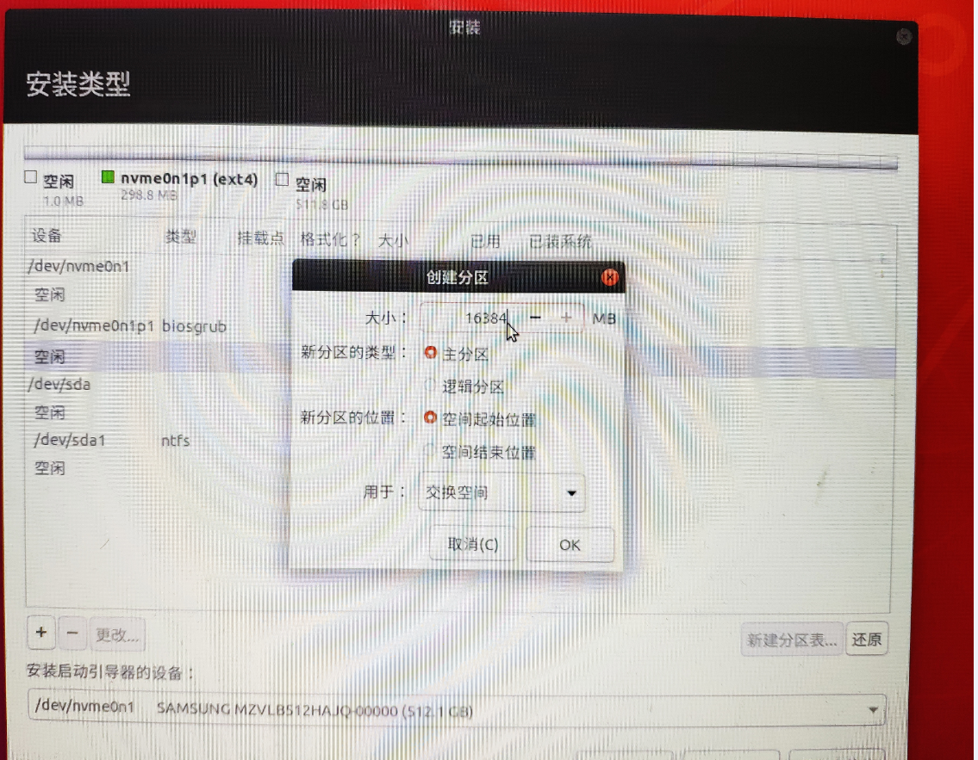

然后创建Ext4文件系统，挂载点选择 **/** ，分100GB也就是102400MB，这是系统文件分区

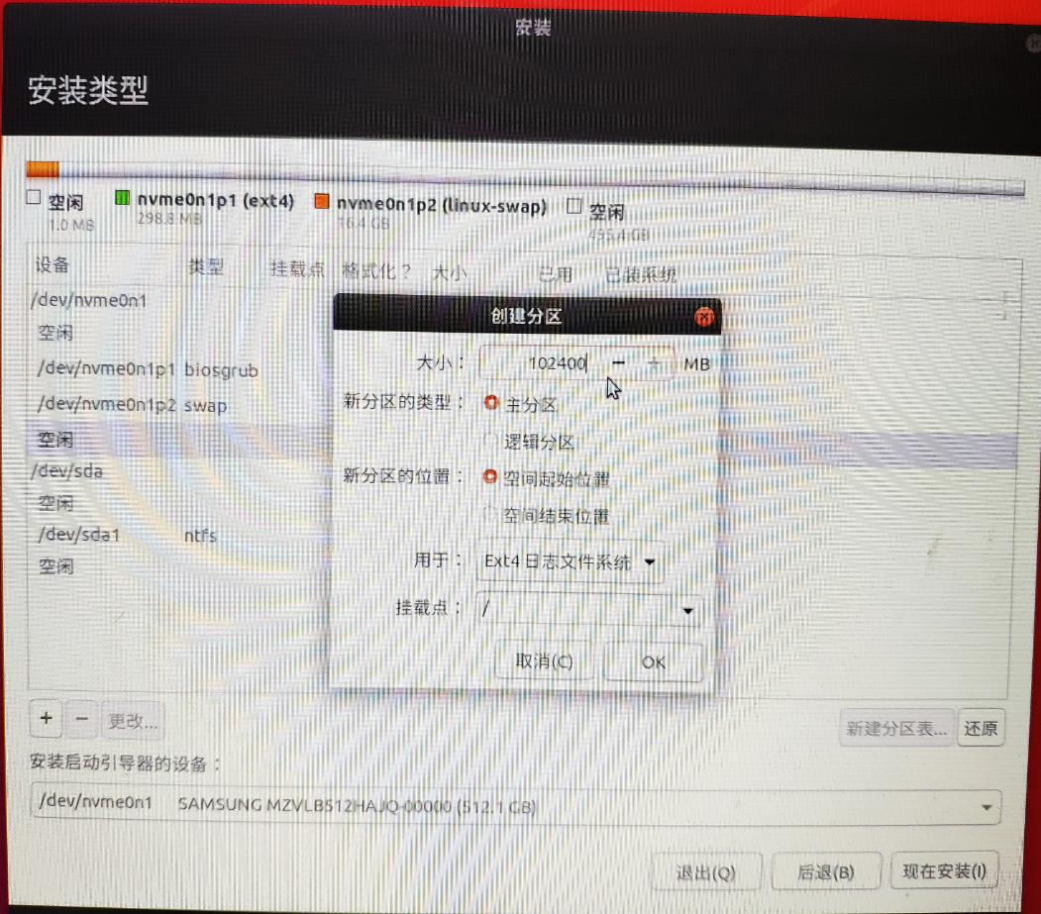

最后分home分区，剩下的容量全给home，如果分错了，点 – 号可以删除分区

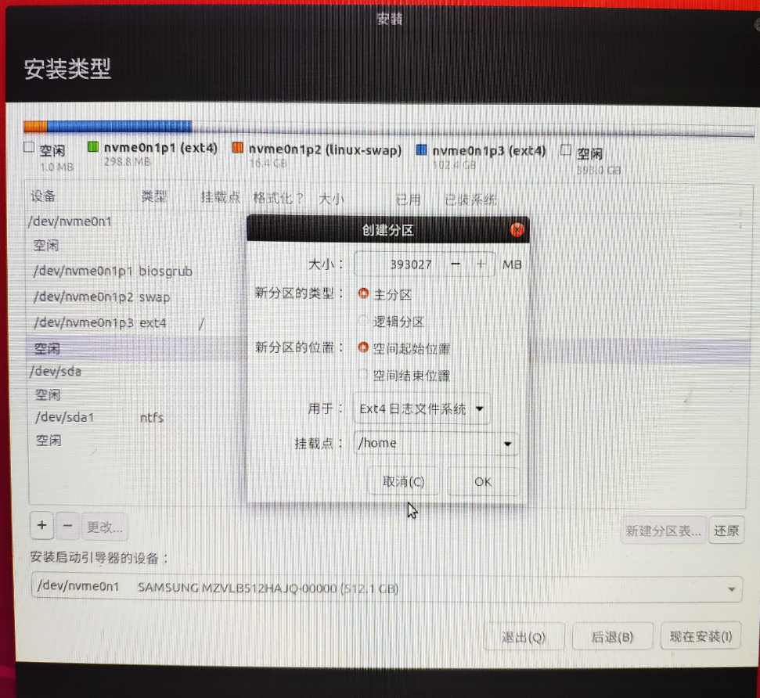

在最下面的安装启动引导器设备，这个是挂载grub的，也就是linux的启动引导，选择刚刚的efi文件系统的分区编号，这台主机是nvmen1p1

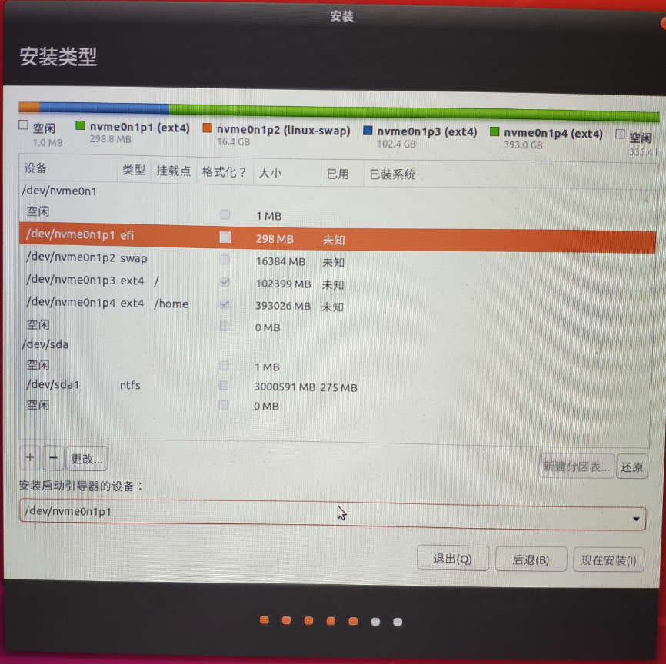

然后点击 现在安装，点击继续

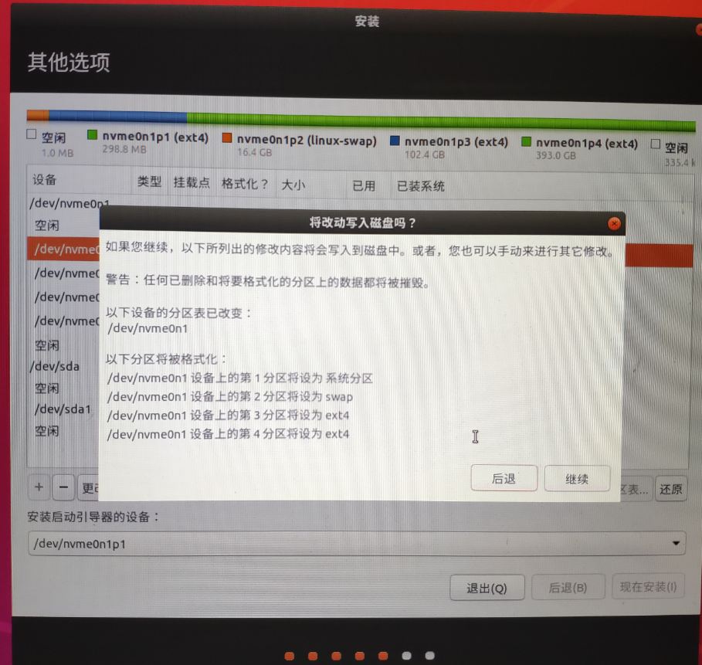

默认时区上海，点击继续

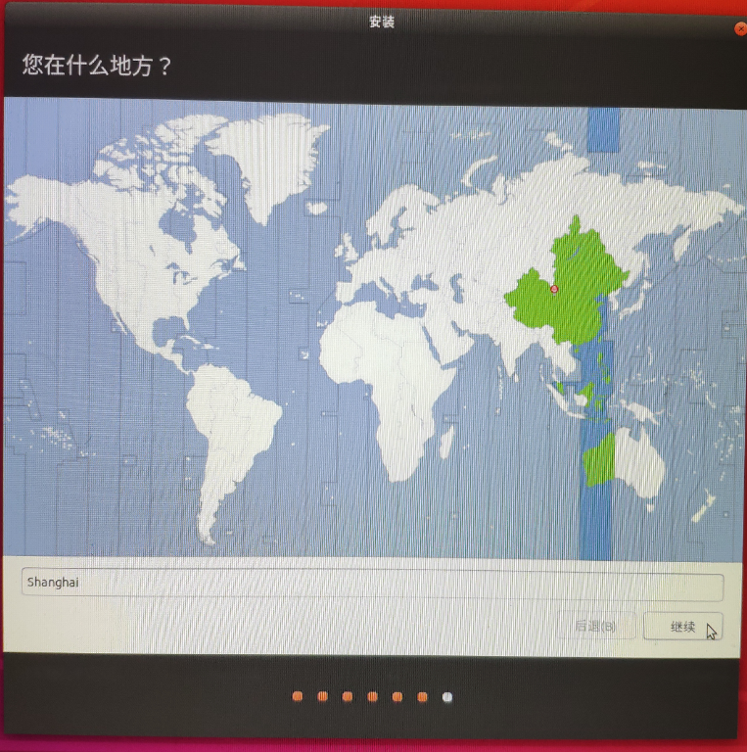

设置计算机用户名和密码，点击继续，然后就是等待安装就行了

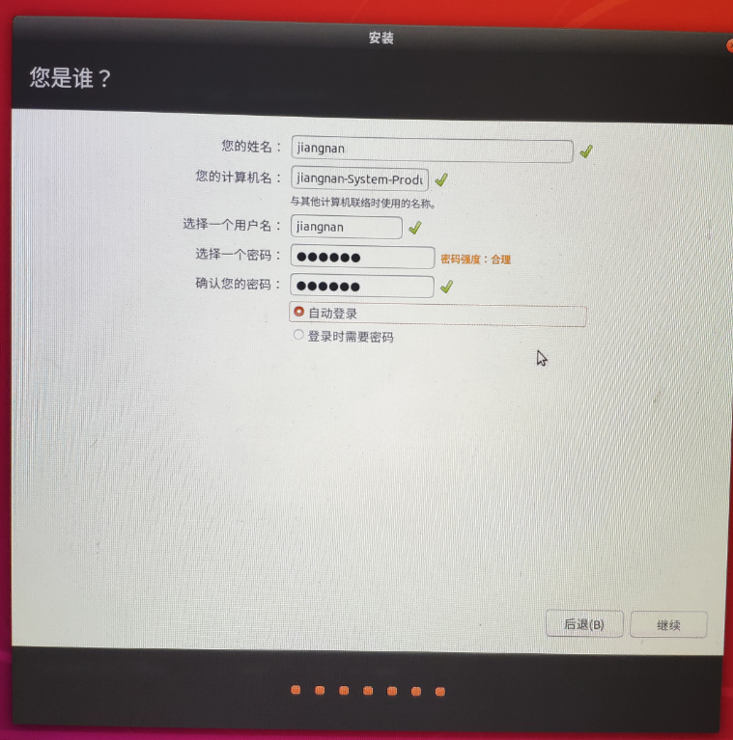

**ubuntu安装完成之后**

1. **先手动更新系统**

打开终端 ctrl + alt + t

sudo apt update

sudo apt upgrade

重启！重启！重启！重要的说三遍！

1. **设置点击图标最小化**

gsettings set org.gnome.shell.extensions.dash-to-dock click-action 'minimize'

1. **安装压缩软件**

sudo apt-get install p7zip-full p7zip-rar rar unzip

1. **安装多版本gcc和g++，并共存。**

sudo apt-get install gcc-5 gcc-5-multilib

sudo apt-get install g++-5 g++-5-multilib

sudo apt-get install gcc-6 gcc-6-multilib

sudo apt-get install g++-6 g++-6-multilib

sudo apt-get install gcc-7 gcc-7-multilib

sudo apt-get install g++-7 g++-7-multilib

sudo update-alternatives --install /usr/bin/gcc gcc /usr/bin/gcc-5 50

sudo update-alternatives --install /usr/bin/gcc gcc /usr/bin/gcc-6 60

sudo update-alternatives --install /usr/bin/gcc gcc /usr/bin/gcc-7 70

sudo update-alternatives --install /usr/bin/g++ g++ /usr/bin/g++-5 50

sudo update-alternatives --install /usr/bin/g++ g++ /usr/bin/g++-6 60

sudo update-alternatives --install /usr/bin/g++ g++ /usr/bin/g++-7 70

然后选择gcc和g++版本

sudo update-alternatives --config gcc

sudo update-alternatives --config g++

1. **安装多版本python和pip共存**

ubuntu18.04自带python3，但是没有python2，pip2，pip3。

sudo apt install python2.7

sudo apt install python-minimal

sudo apt install curl

curl https://bootstrap.pypa.io/get-pip.py -o get-pip.py

sudo apt-get install python-pip

sudo apt-get install python3-distutils

sudo python3 get-pip.py

sudo python2 get-pip.py

sudo apt install python-testresources

sudo apt install python3-testresources

sudo pip3 install --upgrade pip

sudo pip2 install --upgrade pip

ctrl + H显示隐藏文件夹，在主目录中找到 .bashrc 文件，这个是配置系统环境变量的，划重点！！配置环境变量后面会用到多次！！

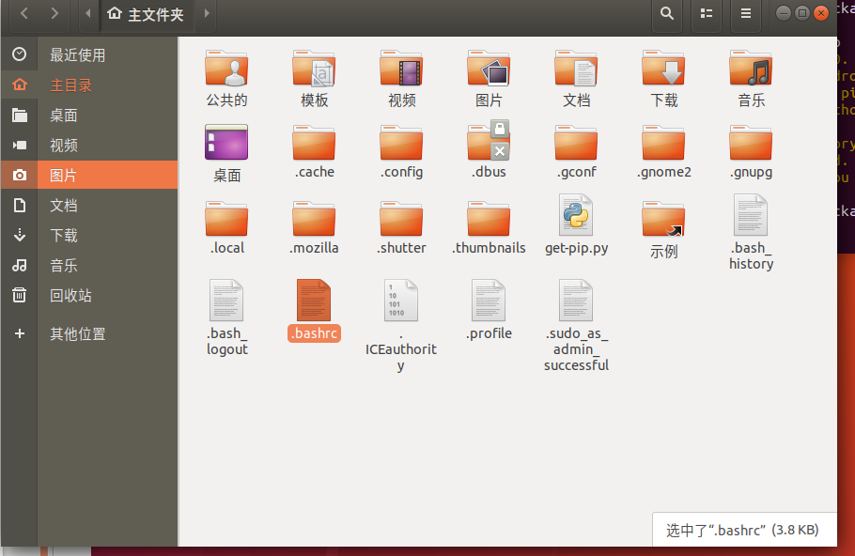

在文件的最后面添加

alias pip=/usr/local/bin/pip3.6

alias python=/usr/bin/python3.6

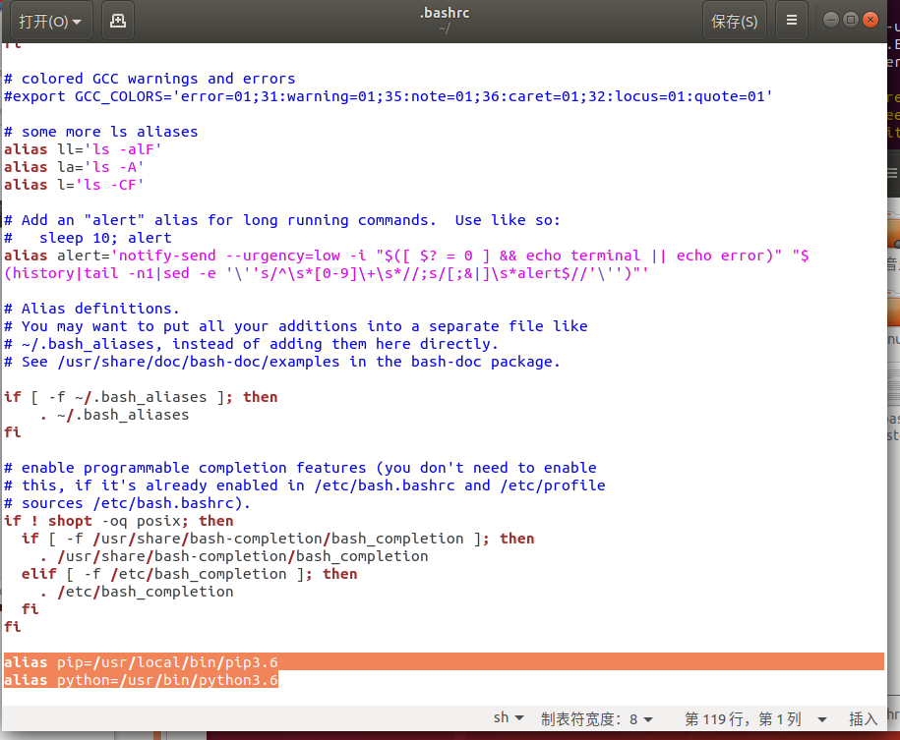

1. **安装NVIDIA驱动**

删除NVIDIA驱动命令

sudo apt-get purge nvidia-*

安装命令

sudo add-apt-repository ppa:graphics-drivers/ppa

sudo apt-get update

sudo apt-get upgrade

ubuntu-drivers devices #查看自己的显卡及可以安装的驱动版本

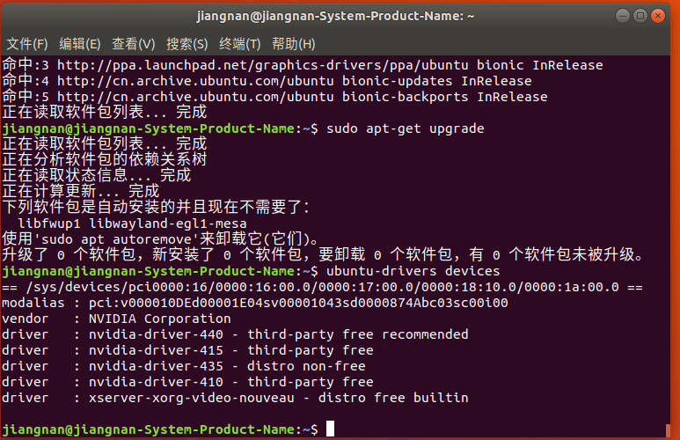

可见当前最新版本是440

sudo apt install nvidia-driver-440

重启！重启！重启！重要的说三遍！

1. **安装CUDA10.2**

CUDA官网下载所需要的版本的CUDA，

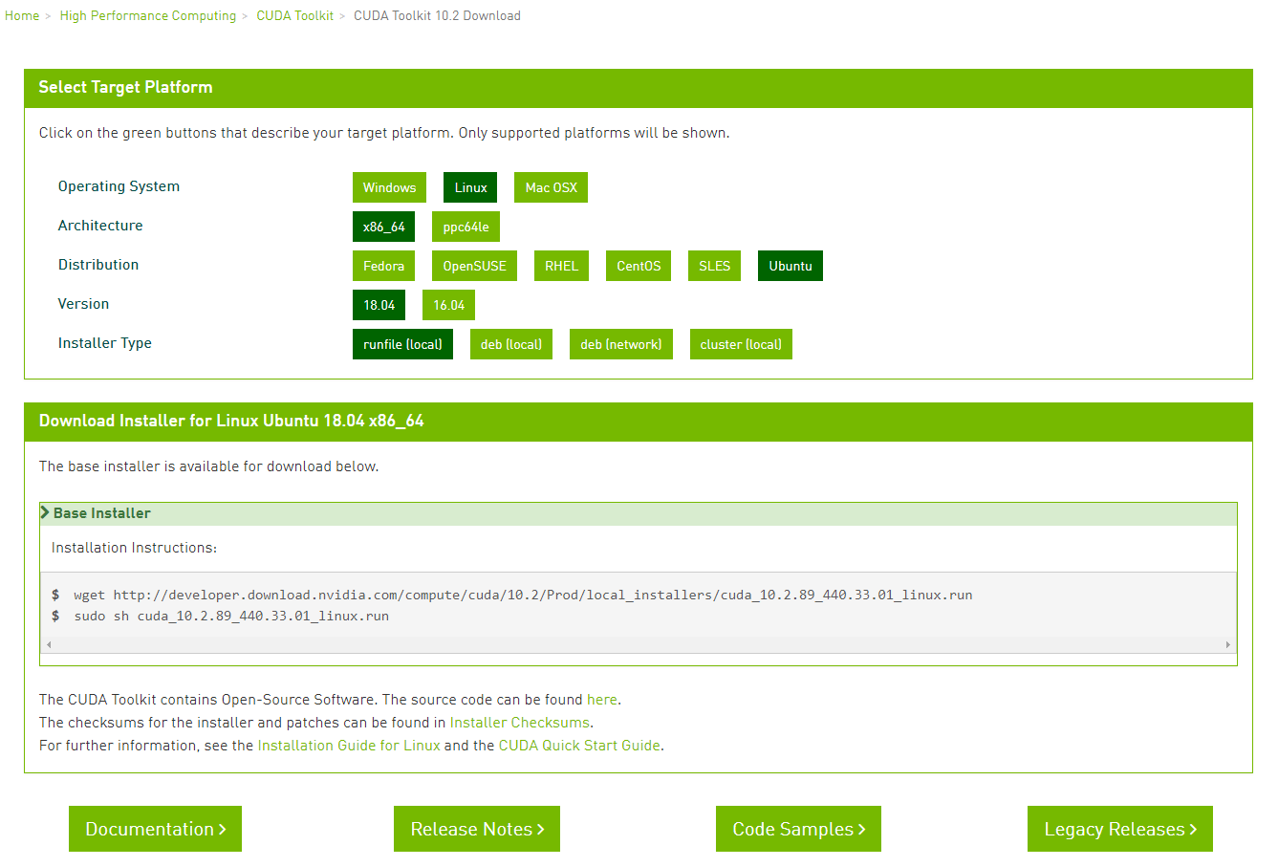

往期版本可以点下图红框按键查找

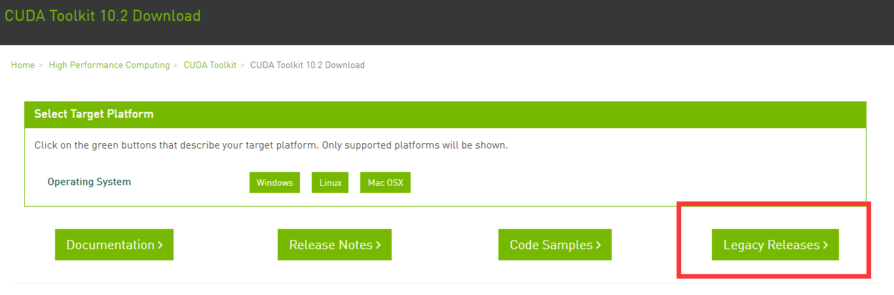

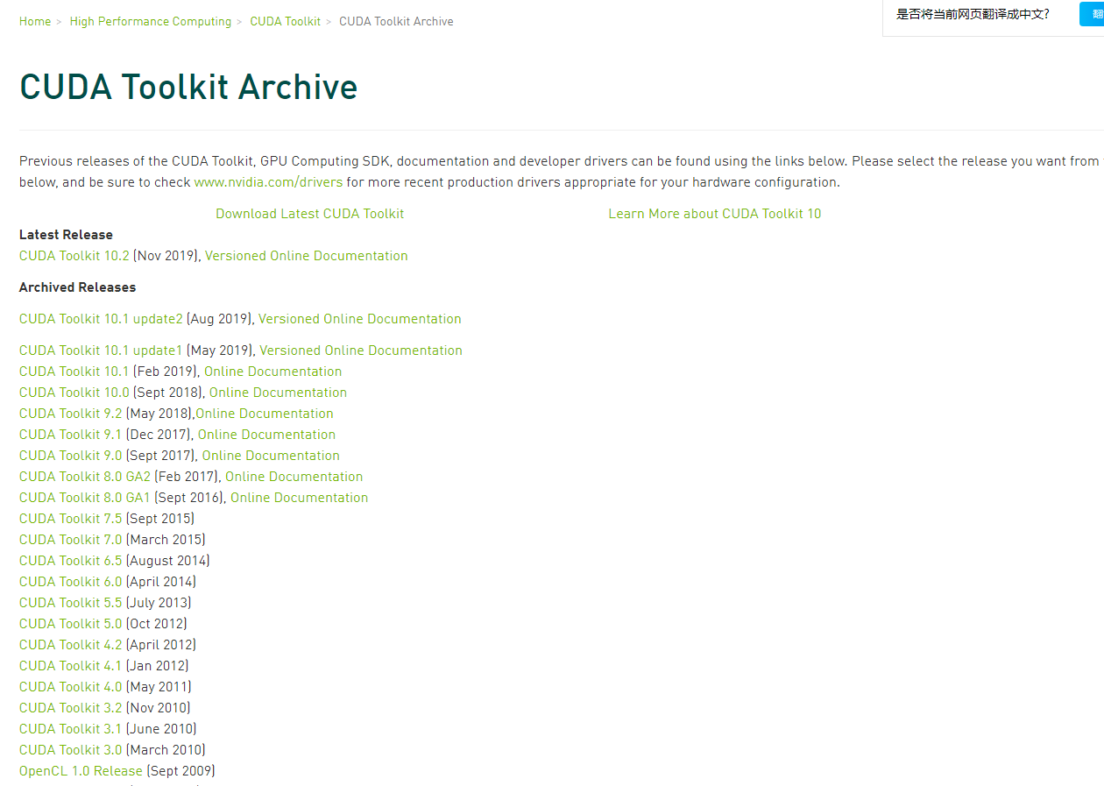

我们目前在用的版本是10.2这两行命令，第一行是下载命令，第二行是安装命令

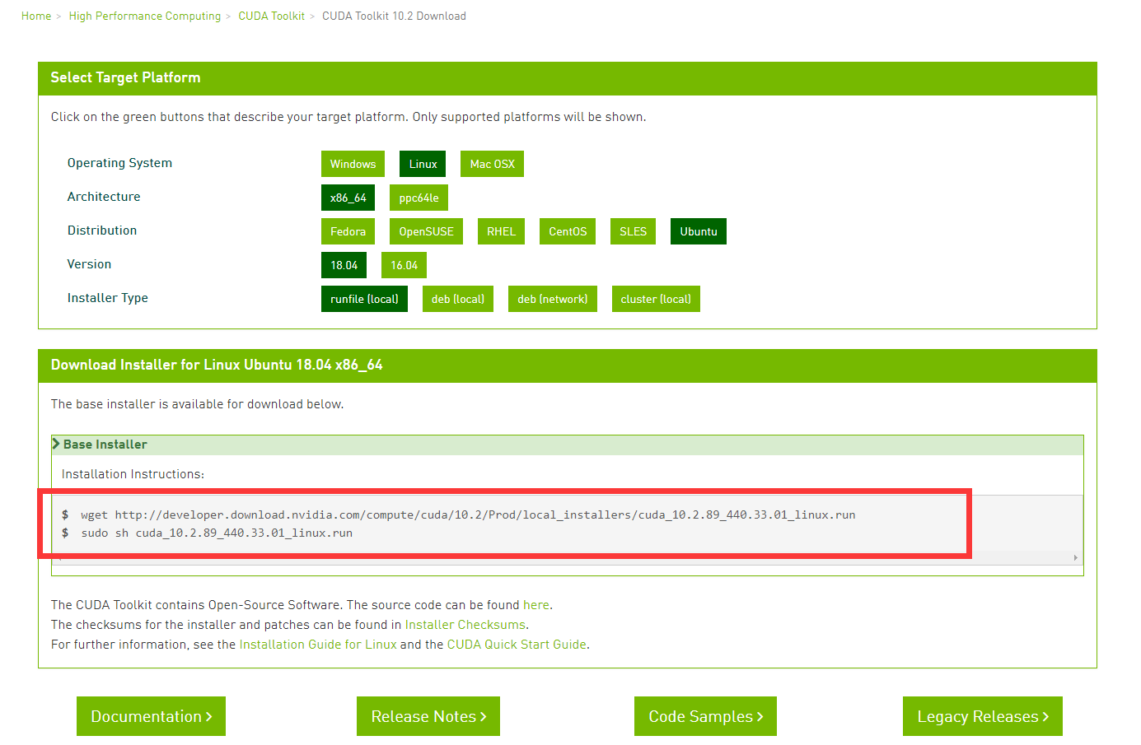

wget http://developer.download.nvidia.com/compute/cuda/10.2/Prod/local_installers/cuda_10.2.89_440.33.01_linux.run

sudo sh cuda_10.2.89_440.33.01_linux.run

如果预先下载过安装包，直接输入安装命令就行，接下来是安装过程

选择Continue，然后敲回车

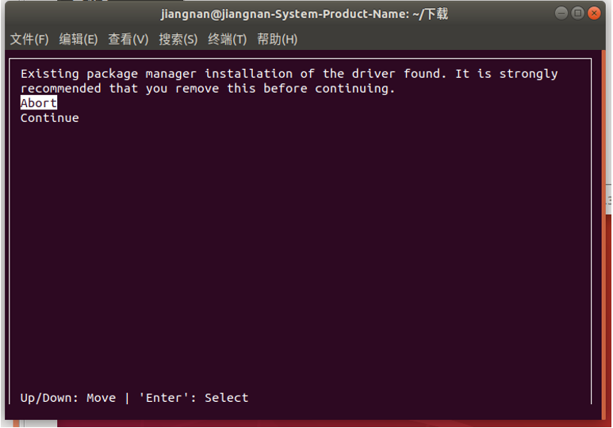

在这里把显卡驱动选项去掉，敲回车进行选择

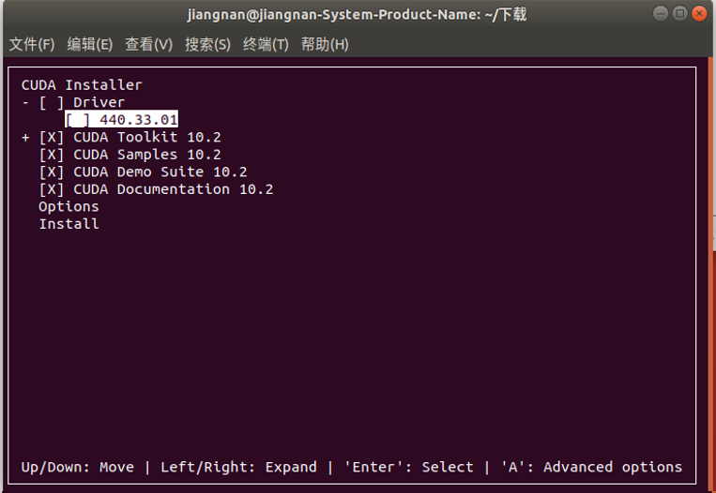

选择install，敲回车

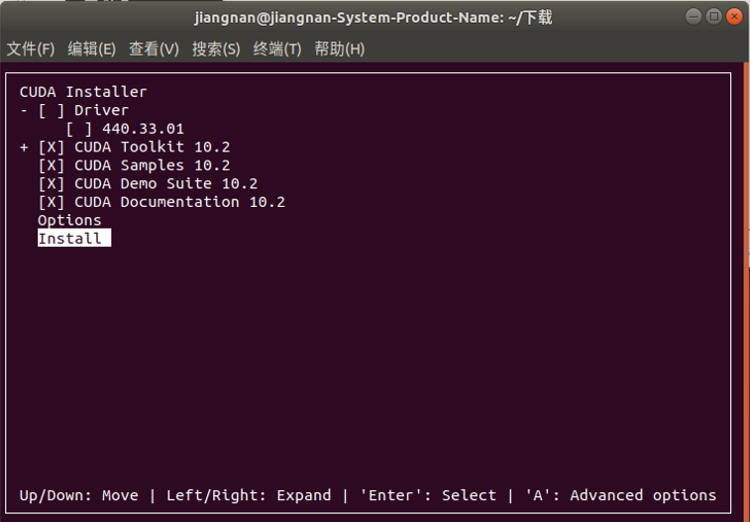

显示到这个界面，CUDA安装完成

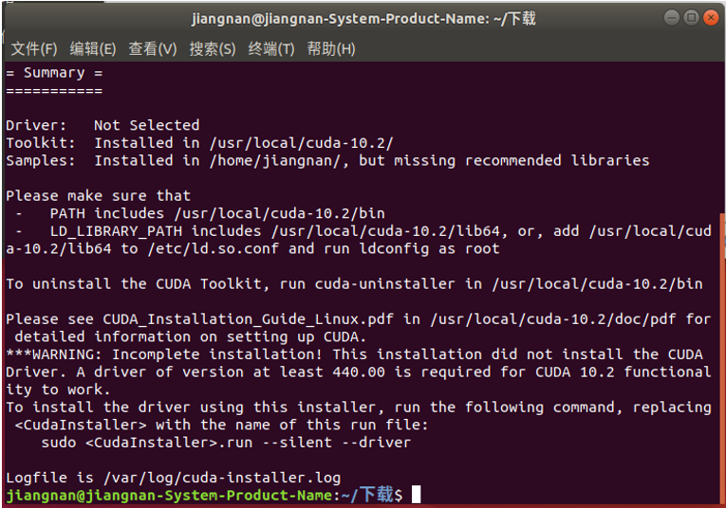

然后配置CUDA环境变量，打开 .bashrc 文件，在最后面添加

export PATH=/usr/local/cuda-10.2/bin${PATH:+:${PATH}}

export LD_LIBRARY_PATH=/usr/local/cuda-10.2/lib64\${LD_LIBRARY_PATH:+:${LD_LIBRARY_PATH}}

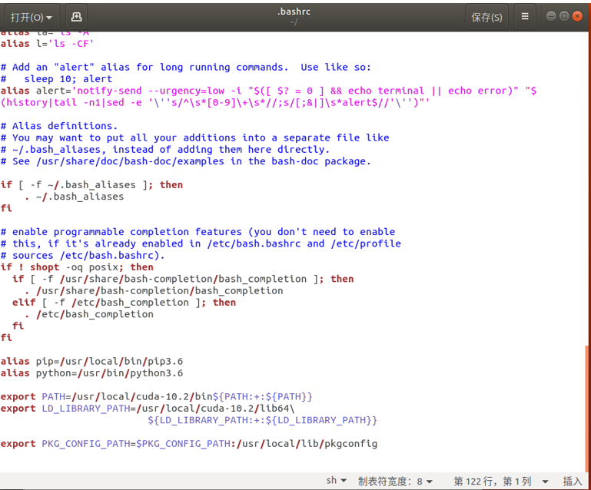

在终端输入 nvcc -V ，查看CUDA版本号

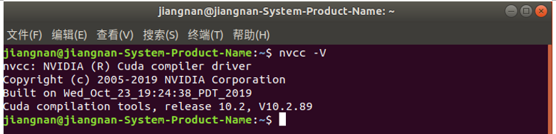

1. **安装CUDNN**

下载对应版本的cudnn（cudnn下载需要登录网站，可以用邮箱注册，然后下载压缩文件）

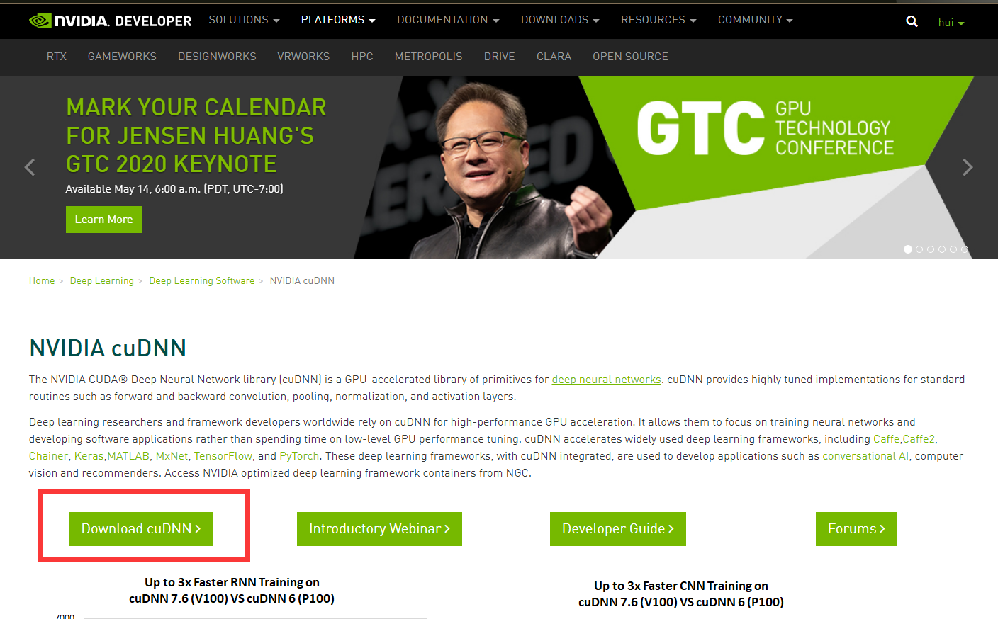

下载当前版本CUDA对应版本的CUDNN压缩包

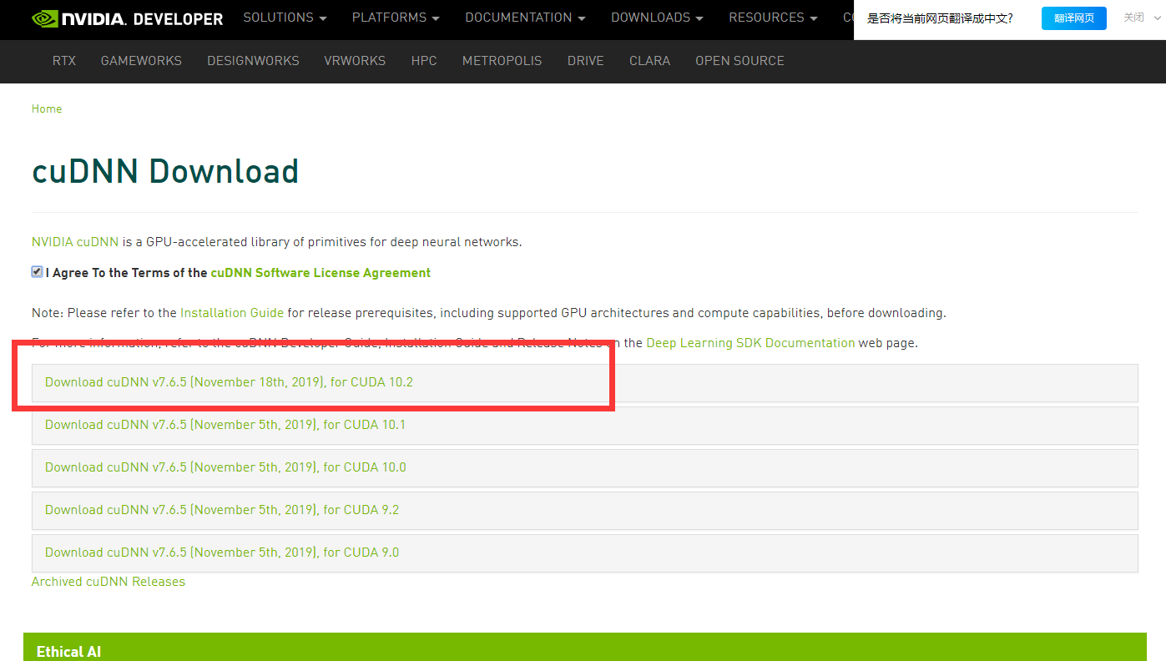

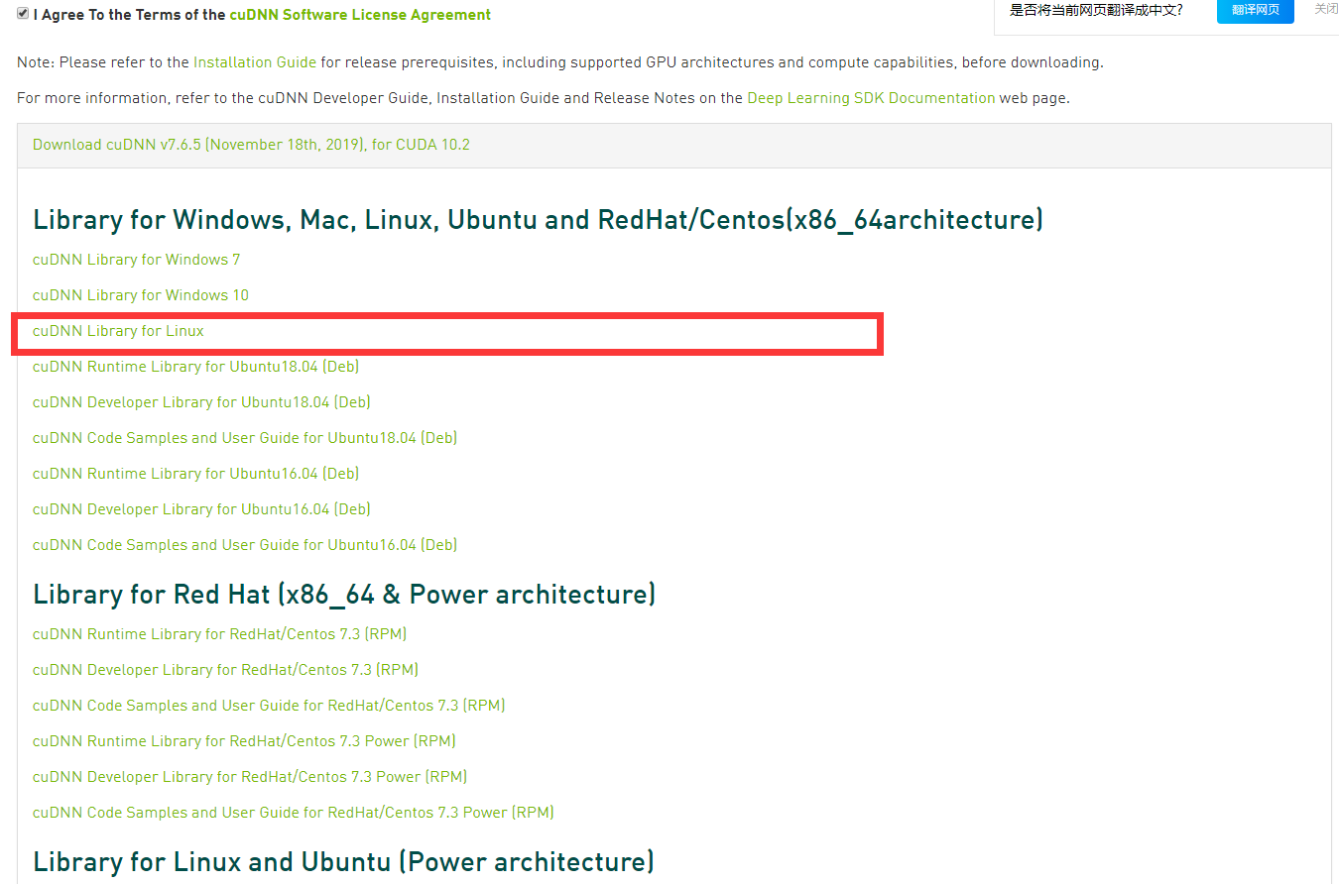

解压缩之后进入文件，右键打开终端

sudo cp cuda/include/cudnn.h /usr/local/cuda/include/

sudo cp cuda/lib64/libcudnn* /usr/local/cuda/lib64/

sudo chmod a+r /usr/local/cuda/include/cudnn.h

sudo chmod a+r /usr/local/cuda/lib64/libcudnn*

查看cudnn版本

cat /usr/local/cuda/include/cudnn.h | grep CUDNN_MAJOR -A 2

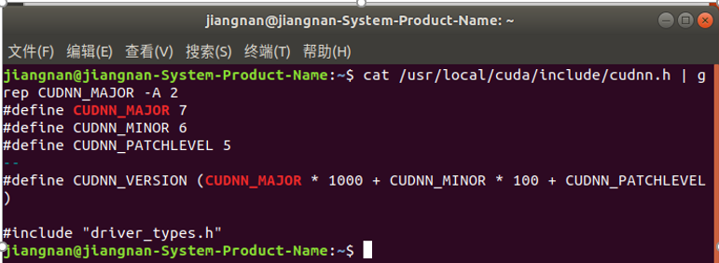

1. **ubuntu18.04 安装opencv4.2（江南项目不太一样，看第10条）**

去opencv官网下载所需的opencv，点击release

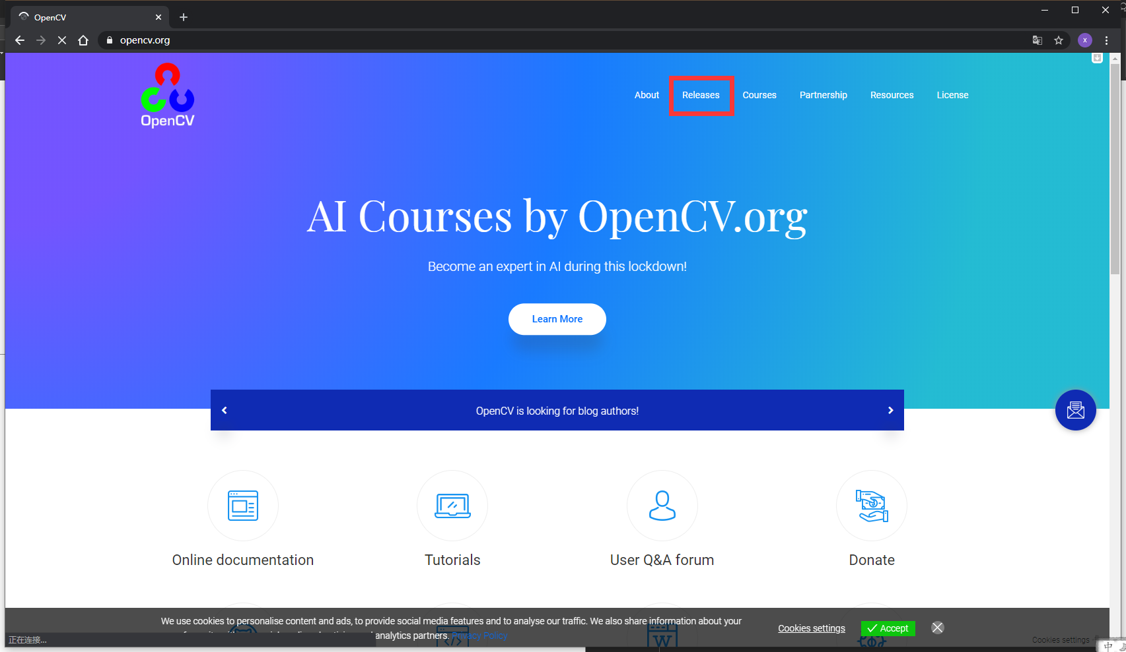

点击source下载，要找历史版本的话往下找就行了

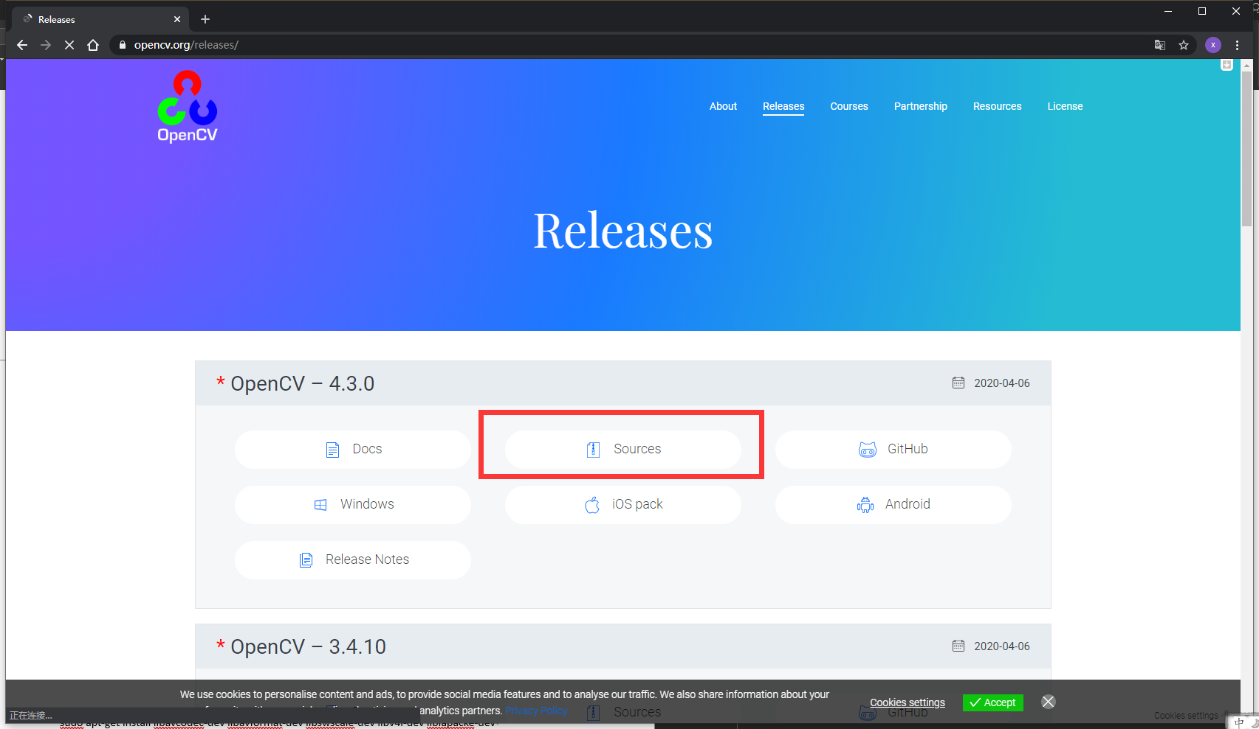

首先安装需要的环境依赖

sudo apt-get install cmake libgtk2.0-dev pkg-config libavcodec-dev libavformat-dev libswscale-dev

sudo apt-get install libtbb2 libtbb-dev libjpeg-dev libpng-dev libtiff5-dev libdc1394-22-dev

sudo apt-get install libavcodec-dev libavformat-dev libswscale-dev libv4l-dev liblapacke-dev

sudo apt-get install libxvidcore-dev libx264-dev

sudo apt-get install ffmpeg

sudo add-apt-repository "deb http://security.ubuntu.com/ubuntu xenial-security main"

sudo apt update

sudo apt install libjasper1 libjasper-dev

解压缩下载的安装包并点进，创建build文件夹并点进，在文件夹下右键打开终端，输入

cmake -D CMAKE_BUILD_TYPE=Release -D OPENCV_GENERATE_PKGCONFIG=YES -D CMAKE_INSTALL_PREFIX=/usr/local/opencv -D WITH_GTK=ON -D WITH_OPENMP=ON ..

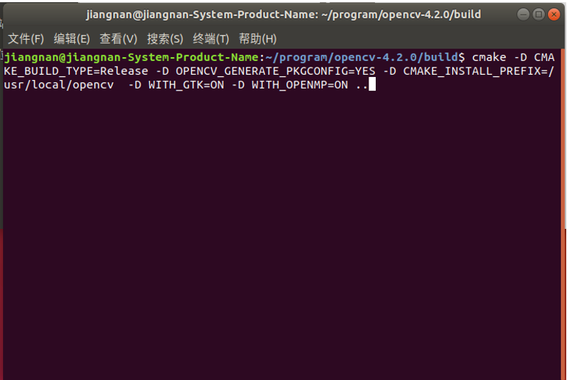

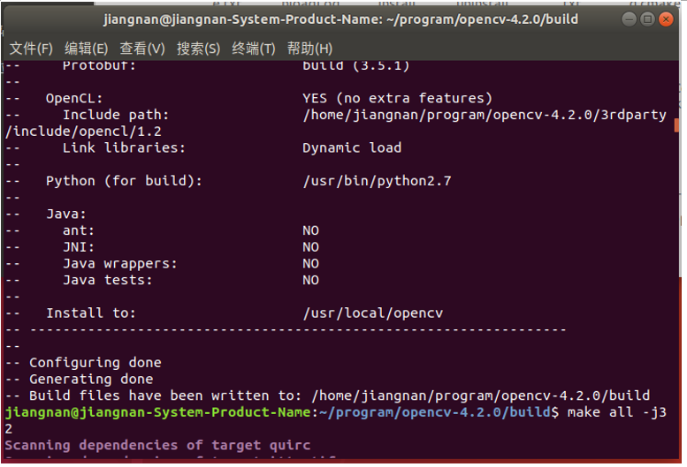

然后编译，时间会比较长，强烈建议开多线程 -j后面的数字就是线程数，CPU核心是多少就写多少

make all -j32

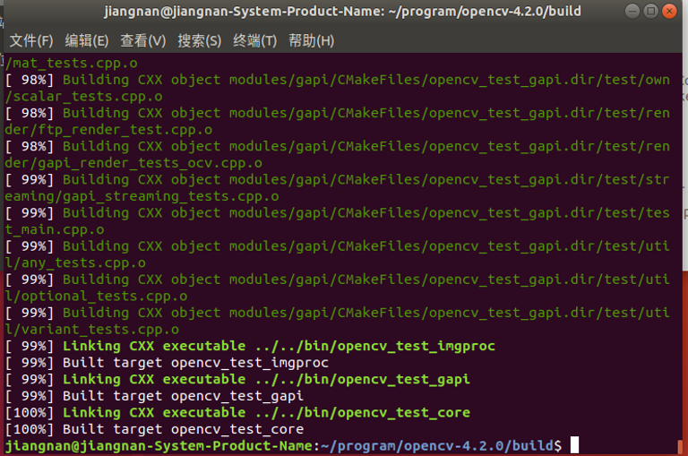

编译完成后安装

sudo make install

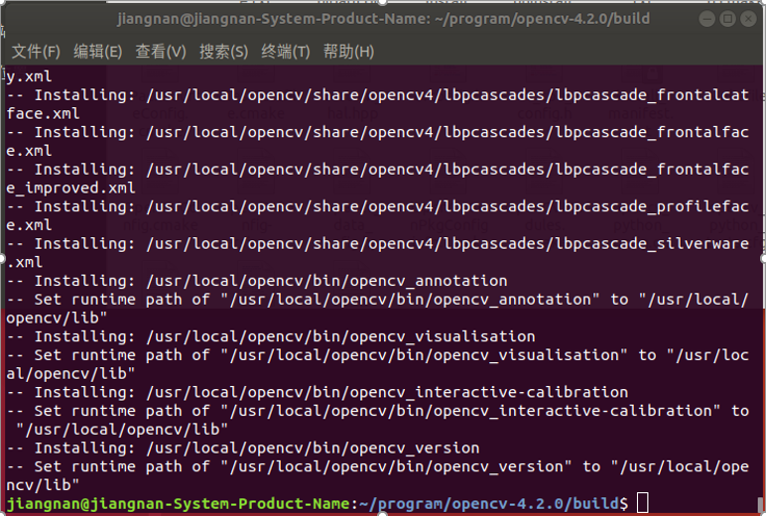

打开 .bashrc 文件添加环境变量，在最后面加上

export PKG_CONFIG_PATH=$PKG_CONFIG_PATH:/usr/local/lib/pkgconfig

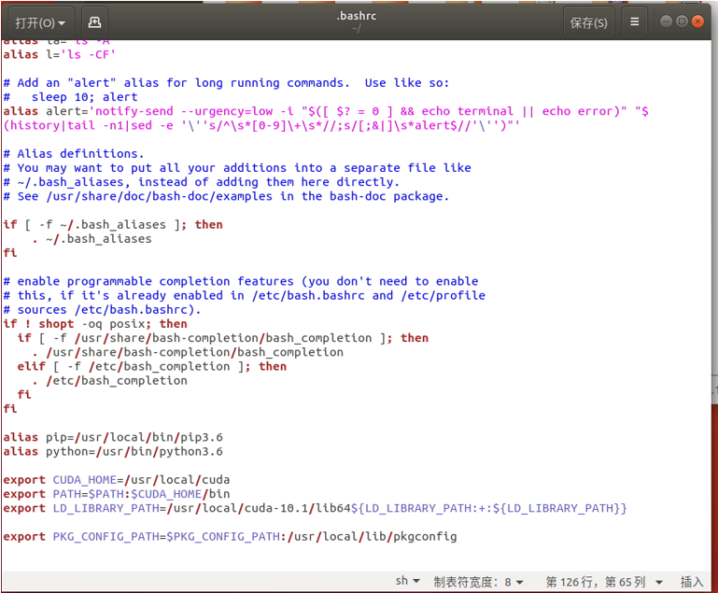

1. **Opencv4.2配置教程**

下载地址：

https://github.com/opencv/opencv/releases <https://github.com/opencv/opencv_contrib/releases>

注：用cuda编译opencv4.2要求显卡算力大于5.3，显卡算力表可自行百度查找

下载完成后将opencv_contrib-4.2.0放到opencv-4.2.0文件夹下，并改名为opencv_contrib

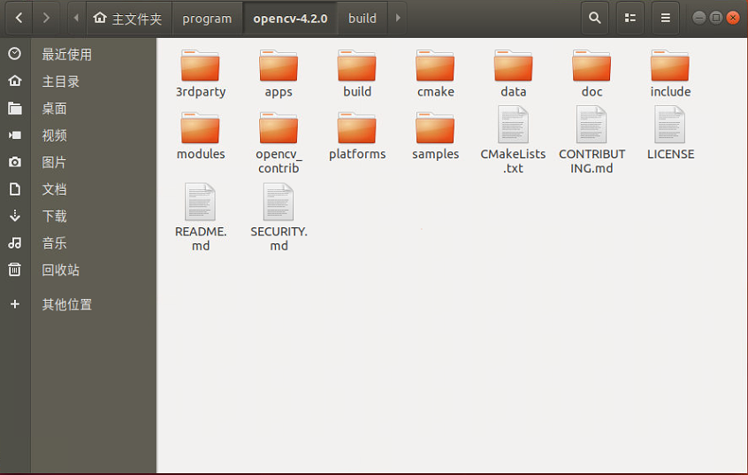

编译安装：

sudo apt-get install cmake libgtk2.0-dev pkg-config libavcodec-dev libavformat-dev libswscale-dev

sudo apt-get install libtbb2 libtbb-dev libjpeg-dev libpng-dev libtiff5-dev libdc1394-22-dev

sudo apt-get install libavcodec-dev libavformat-dev libswscale-dev libv4l-dev liblapacke-dev

sudo apt-get install libxvidcore-dev libx264-dev

sudo apt-get install ffmpeg

sudo add-apt-repository "deb http://security.ubuntu.com/ubuntu xenial-security main"

sudo apt update

sudo apt install libjasper1 libjasper-dev

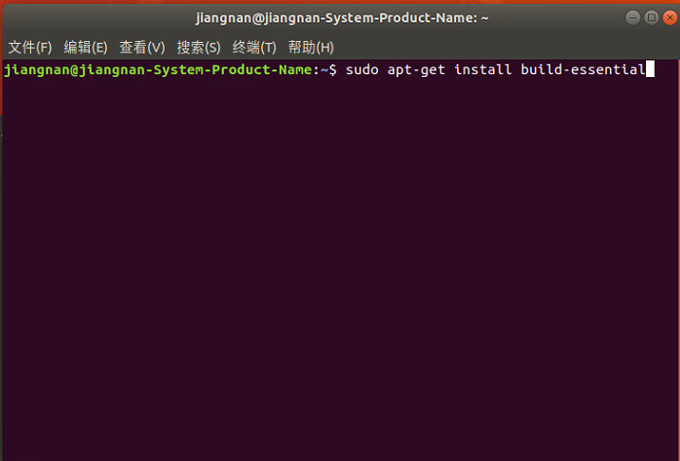

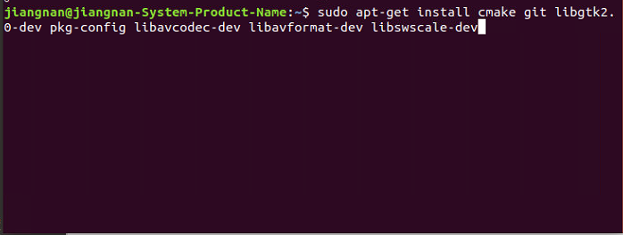



安装完依赖项后，进入opencv-4.2.0文件夹，新建build文件夹，在build文件夹下编译安装：

cmake -DCMAKE_INSTALL_PREFIX=/usr/local -DCMAKE_BUILD_TYPE=Release -DOPENCV_GENERATE_PKGCONFIG=ON -DENABLE_CXX11=1 -DOPENCV_EXTRA_MODULES_PATH=../opencv_contrib/modules -DOPENCV_ENABLE_NONFREE=True -DCUDA_ARCH_BIN='7.5' -DINSTALL_PYTHON_EXAMPLES=ON -DINSTALL_C_EXAMPLES=ON -DOPENCV_DNN_CUDA=ON -DWITH_CUDA=ON -DWITH_CUDNN=ON -DWITH_TBB=ON -DENABLE_FAST_MATH=1 -DWITH_OPENMP=ON -DWITH_CUFFT=ON -DWITH_CUBLAS=ON ..

注：-DCUDA_ARCH_BIN='7.5'中的7.5为显卡算力，可根据主机显卡型号自行更改

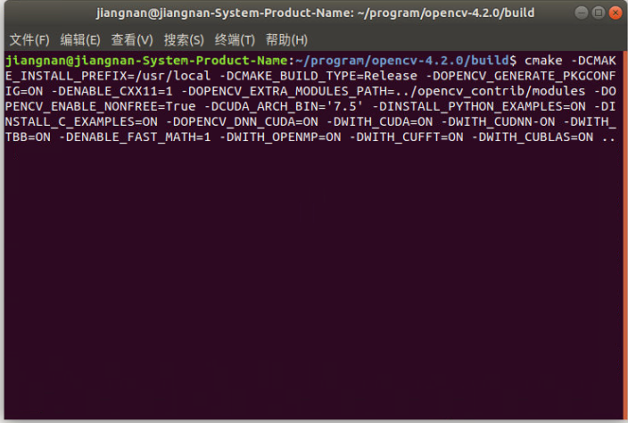

编译完成后应有下图：

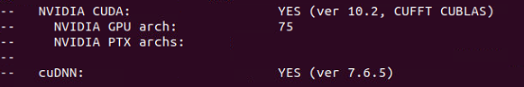



cmake通过后在终端输入：

make -j32

sudo make install

打开 .bashrc 文件添加环境变量，在最后面加上

export PKG_CONFIG_PATH=$PKG_CONFIG_PATH:/usr/local/lib/pkgconfig



1. **安装最新版本的Cmake**

去Cmake官网下载最近版本安装包

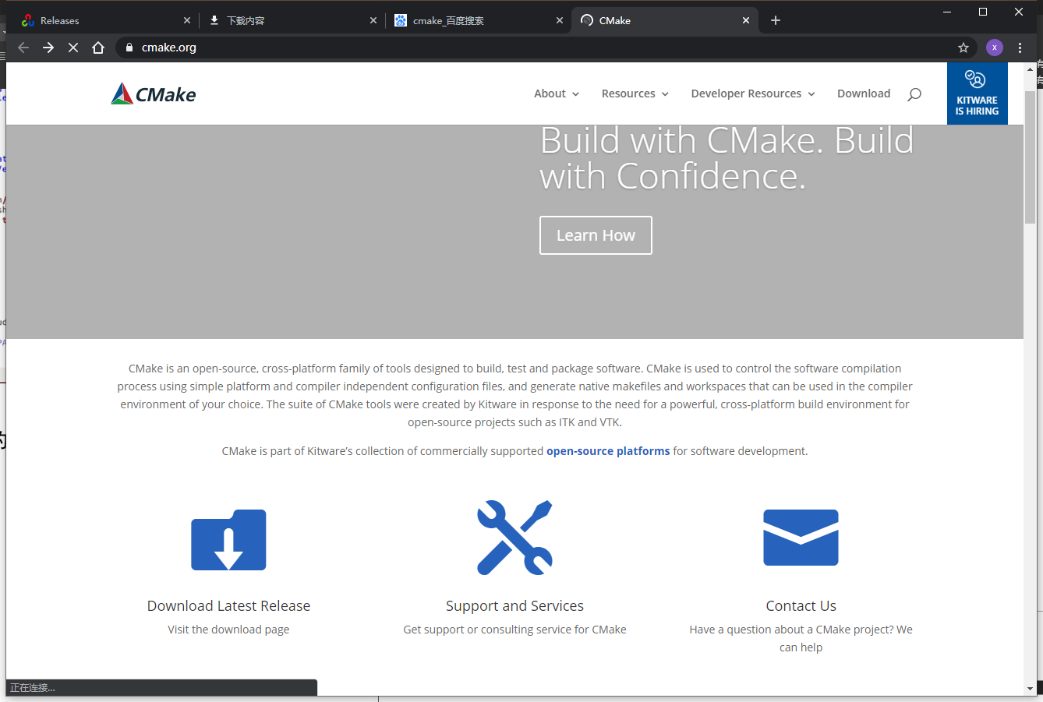

下载linux版本

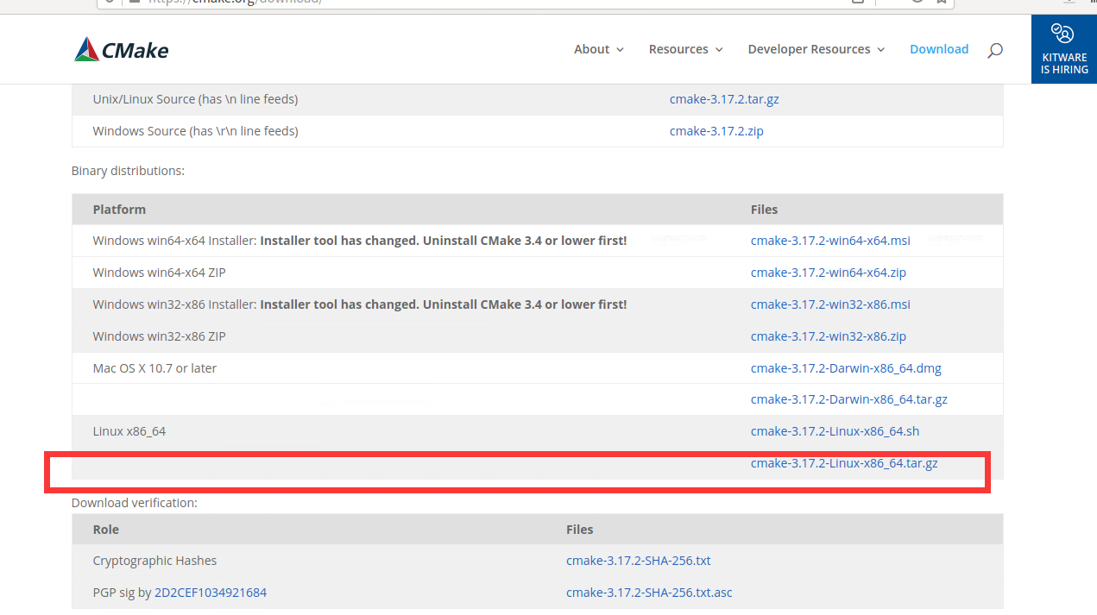

卸载已经安装的旧版的CMake

sudo apt-get autoremove cmake

解压缩下载的文件，复制到系统目录（我这里用的版本是3.16，凑合看吧）

sudo mv /home/jiangnan/下载/cmake-3.16.0-rc3-Linux-x86_64 /opt/cmake-3.16.0-rc3

链接cmake环境

sudo ln -sf /opt/cmake-3.16.0-rc3/bin/* /usr/bin/

查看cmake版本号

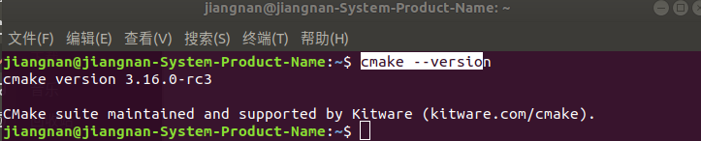cmake –version

1. **QT的安装**

对着QT安装包右键属性，把这个勾上

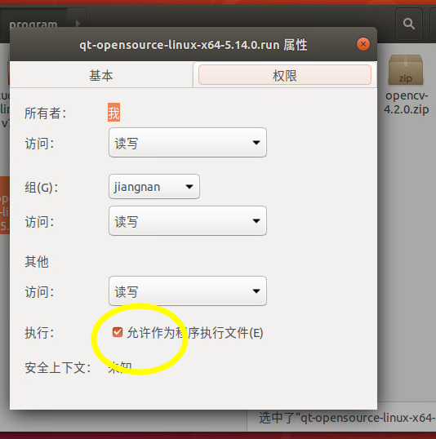

双击qt安装包

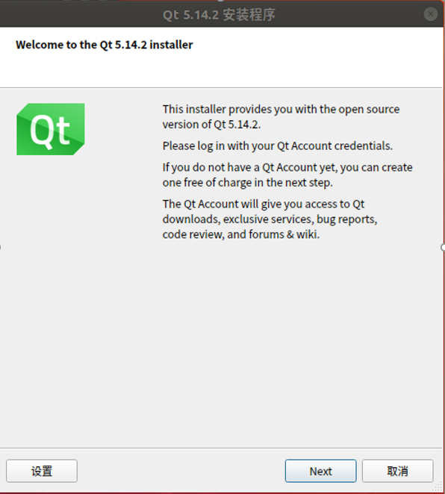

Qt安装需要注册并登录qt账户，然后选择accept

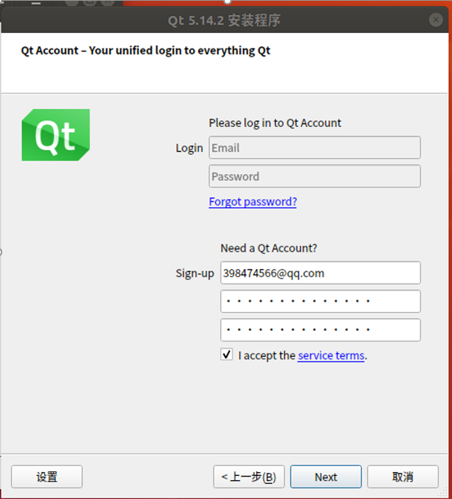

然后傻瓜式安装一直点next就行了，在下图这一步的时候记得把能选的都选上就行了

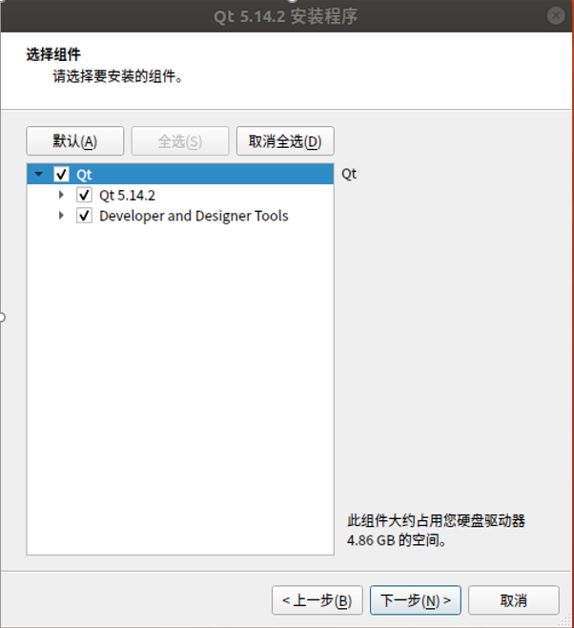

1. **Pylon的安装**

Pylon下载网址：<https://www.baslerweb.com/cn/sales-support/downloads/software-downloads/#type=pylonsoftware;version=all>

下载的版本选择如下：



对筛选的结果选择第一个：

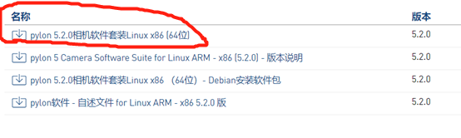

下载结果如下图，直接双击即可

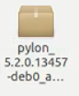

点击安装，即可自动完成

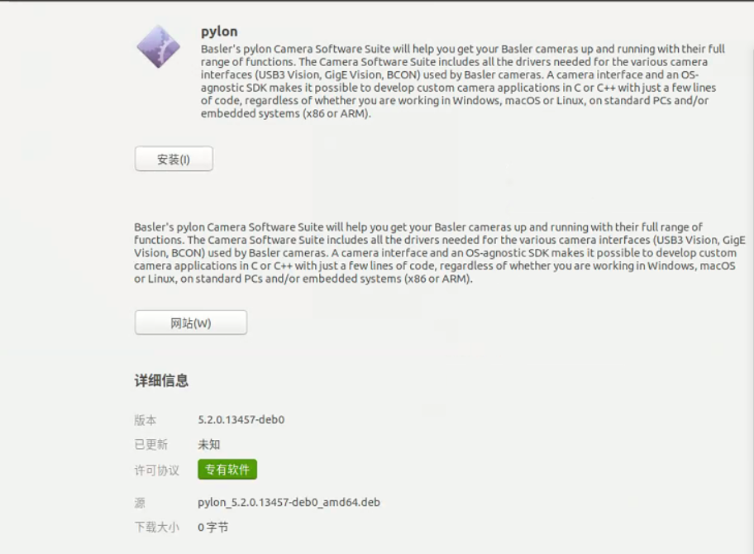

1. **PCL的安装**

安装pcl

命令：sudo apt-get install libpcl-dev

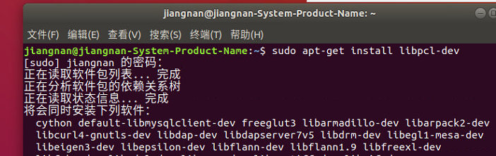

解决pcl和opencv冲突

打开opencv2文件夹（注意路径不能错，如图2所示）

右击，打开终端

sudo mkdir flann2

sudo mv（然后将flann里面所有文件拖到终端里，如图3所示）

sudo rm -rf flann

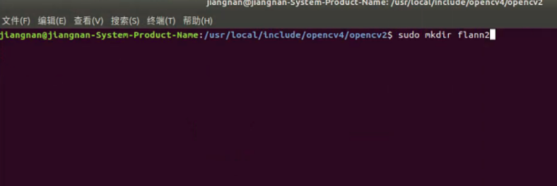

图2

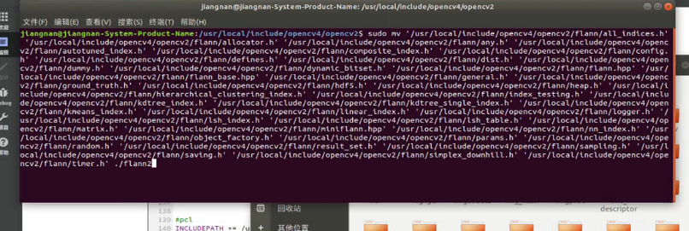

图3

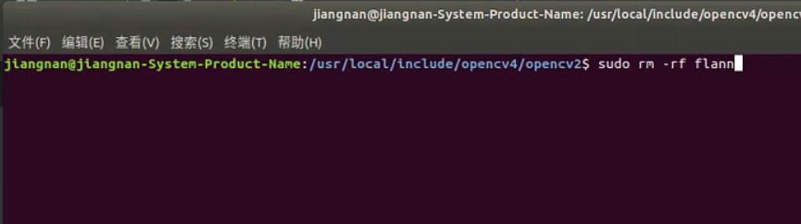

图4

1. **字符识别网络配置**

首先配置环境

sudo apt-get install libprotobuf-dev libleveldb-dev libsnappy-dev libopencv-dev libhdf5-serial-dev protobuf-compiler

sudo apt-get install --no-install-recommends libboost-all-dev

sudo apt-get install libopenblas-dev liblapack-dev libatlas-base-dev

sudo apt-get install libgflags-dev libgoogle-glog-dev liblmdb-dev

sudo apt-get install git build-essential

然后在主目录/program中解压caffe.zip文件，生成caffe文件夹

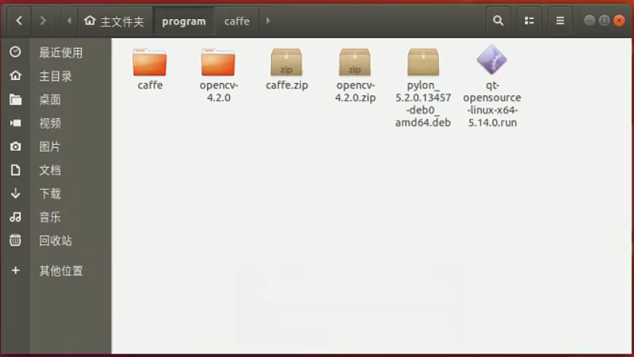

进入caffe文件夹，在caffe文件夹中打开终端输入以下指令：

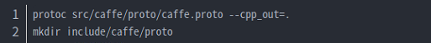

然后将src/caffe/proto下的caffe.pb.cc和caffe.pb.h文件拷贝到include/caffe/proto路径下

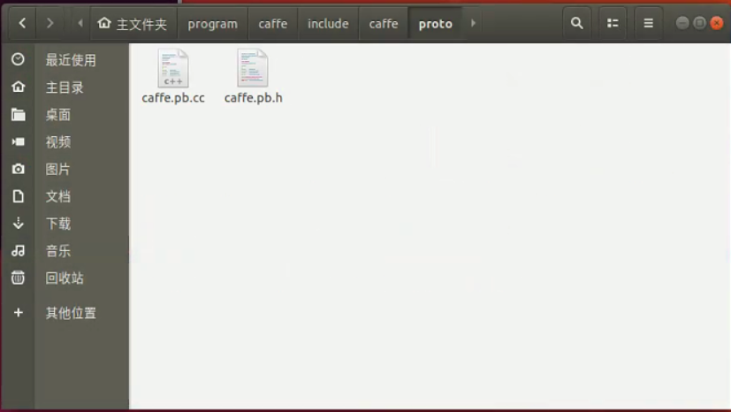

拷贝完成后，先将cmake的版本升级到3.15.2以上，然后在caffe文件夹中新建build文件夹，在build文件夹中打开终端进行cmake

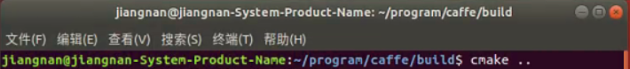

cmake通过会显示：

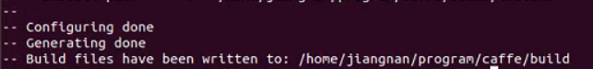

cmake通过后进行make：

make -j32

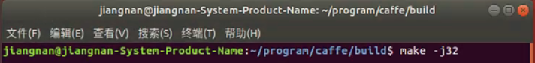

make通过会显示：

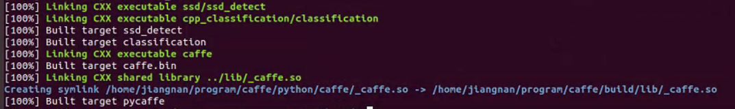

make通过后在终端输入：

sudo make install

无报错则安装配置完成